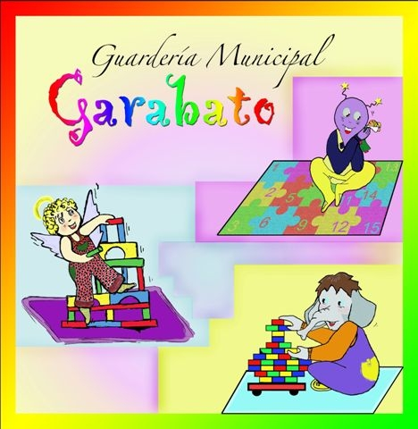
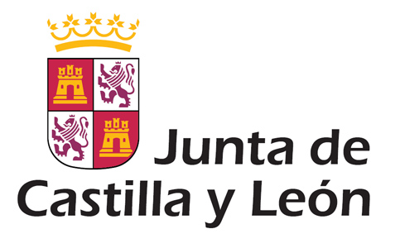

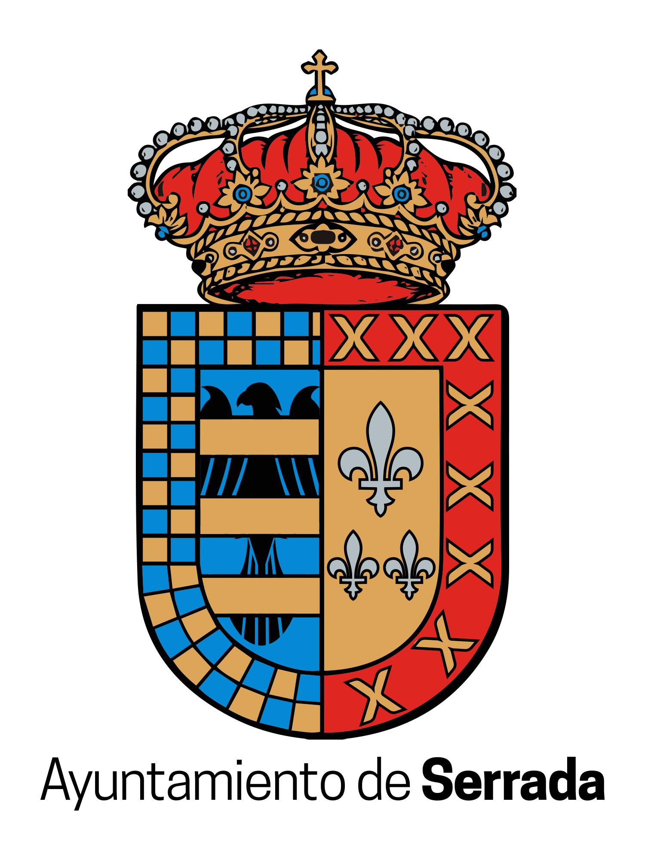

ESCUELA INFANTIL GARABATO
SERRADA

ABIERTO EL PLAZO DE SOLICITUDES DE MATRÍCULA

DEL 14 AL 31 DE MARZO
DE 2025

LAS SOLICITUDES SE HARÁN EN LA ESCUELA INFANTIL EN HORARIO DE 9.00 H. A 14.00 H.

